ПРОЕКТ BG05SFPR001-3.001-0001 „МОДЕРНИЗИРАНЕ НА ПРОФЕСИОНАЛНОТО ОБРАЗОВАНИЕ И ОБУЧЕНИЕ”, финансиран по Програма „Образование“ 2021-2027, съфинансиран от Европейския съюз Основната цел на проекта е да подпомогне адаптирането на професионалното образование и обучение спрямо динамиката на пазара на труда и да подкрепи развитието на уменията за професиите на настоящето и бъдещето. Специфичните цели са:
- Модернизиране на професионалното образование и обучение (ПОО) спрямо динамиката на пазара на труда чрез съвместна работа между училища и други доставчици на ПОО, бизнеса и други институции;
- Повишаване на уменията и компетентностите на педагогическите специалисти по професионална подготовка и на учениците в системата на професионалното образование и обучение в партньорство с бизнеса;
- Повишаване привлекателността на професионалното образование и обучение. Основните дейности по процедурата са:
Дейност 1.
Разработване и прилагане на нов Списък на професиите за професионално образование и обучение (СППОО), Държавни образователни стандарти (ДОС), учебни планове и програми, национални изпитни програми вкл. междусекторни. по определени сектори и др., чрез използване на Секторни съвети на уменията (ССУ) за съвместна работа между училища и други доставчици на ПОО, бизнеса и др. В рамките на дейност 1 е предвидено да се реализира реформа в ПОО, чрез използване на ССУ с включването на училища и работодателски организации, организации на работниците и служителите от даден сектор, бизнеса, асоциации на професионални гимназии в съответния сектор, висши училища и др. Реформата предвижда актуализиране на СППОО, разработване/актуализиране на държавни образователни стандарти, учебни планове и програми вкл. за обща професионална подготовка и национални изпитни програми по професии

Дейност 2.
Въвеждане на компетентностни профили на учители и преподаватели по професионална подготовка и обучението им по специфични за професията умения. Компетентностният профил ще включва необходимите професионални компетентности, които следва да бъдат усвоени от учителите/преподавателите по професионална подготовка, за Проект BG05SFPR001-3.001-0001 „Модернизиране на професионалното образование и обучение“, финансиран от Програма „Образование“ 2021 – 2027, съфинансиран от Европейския съюз – 1 – да могат да преподават по актуализираните учебни програми с цел постигане на заложените резултати от ученето в държавните образователни стандарти.
Дейност З.
Въвеждане на гъвкави пътеки и микроквалификации в ПОО с цел мобилност и проходимост между професии, сектори и образователни нива. Дейността е насочена към изготвяне и въвеждане на гъвкави пътеки, като под гъвкави пътеки следва да се разбира прилагането на възможности във всички форми на обучение и учене, вкл. апробирани в рамките на национални програми и европейски и международни проекти. Прилагането на тези пътеки е за преодоляване на риска от отпадане от училище на учениците, за ангажиране или повторно включване в ПОО. Основната цел е подкрепа чрез прилагането на наставничество (менторинг).
Дейност 4.
Съвместно разработване и въвеждане на образователни материали по професионална подготовка за важни за икономиката на региона и пазара на труда сектори с иновативно цифрово учебно съдържание, използване на изкуствен интелект, виртуална реалност и смесено обучение (blended leaming). Дейността предвижда прилагане на подход на смесено обучение в професионалните училища, който да е достатъчно гъвкав, за да позволява адаптиране спрямо нуждите на учениците: съчетаване на училищна среда и други физически среди далеч от училищната сграда; съчетаване на различни инструменти за обучение, които могат да бъдат цифрови (включително виртуална реалност, изкуствен интелект и др.) и нецифрови. Ще бъдат разработени, използвани и споделяни дигитални образователни материали по професионална подготовка с цифрово и интерактивно учебно съдържание, отворени образователни ресурси, виртуална реалност, електронно обучение, смесено обучение (blended learning).
Дейност 5.
Участие в обучения на преподаватели по професионална подготовка, включително от бизнеса, науката, публичния и неправителствения сектор за включването им в ПОО. В рамките на дейността ще се проведат:
- Допълнителни практически занятия за учениците от ІІ гимназиален етап на образование под формата на допълнителна подготовка, която е извън предвидената по учебен план с участието на представители на научните среди, бизнеса, публичния и неправителствения сектор; Проект BG05SFPR001-3.001-0001 „Модернизиране на професионалното образование и обучение“, финансиран от Програма „Образование“ 2021 – 2027, съфинансиран от Европейския съюз
- Менторски обучения за придобиване на педагогически и методически умения от привлечените преподаватели от научните среди, бизнеса, публичния и неправителствения сектор;
- Модулни обучения за учителите и преподавателите по професионална подготовка с цел въвеждане в новите техники и технологии в съвременните производства, а така също и за придобиване на необходимите компетентности за преподаване и усъвършенстване на уменията, заложени в компетентностния профил.
Дейност 6.
Квалификация на учители по професионална подготовка чрез специализирани обучения, свързани с прехода към цифрова и зелена икономика, синия растеж, индустрия 5.0, ИСИС. В резултат от изпълнението на дейността преподавателите по професионална подготовка ще бъдат включени в специализирани обучения, свързани с прехода към цифрова и зелена икономика, синия растеж, индустрия 5.0, ИСИС, дигитални умения, умения за създаване на дигитално съдържание.

Дейност 7.
Подобряване на трансверсалните и ключовите компетентности по професионална подготовка на учениците, предприемачески умения, социално предприемачество и др. с участие на работодатели.
Дейност 8.
Професионална подготовка чрез допълнителни практики в реална работна среда. Дейността е насочена към учениците навършили 16 год., на които ще бъде предоставена възможността за участие/провеждане на допълнителни практики в реална среда. Практиката се провежда при обучаващия работодател и надгражда знанията, практическите умения и компетентности по изучаваната професия.
Дейност 9.
Информационни дейности и кампании за повишаване привлекателността на ПОО и засилване връзката ученици/родители-работодатели-училище-местна власт, вкл. с цел кариерно и професионално ориентиране на ученици. Организиране на информационни кампании, включващи събития тип информационни срещи, дни на професионалното образование и обучение, дни на отворените врати, вкл. за кариерно и професионално ориентиране, събития за демонстриране на професионалните умения в училищата, включени в проекта.

BG05SFPR001-3.001-0001 „Модернизиране на професионалното образование и обучение“,
Дейност 8 – Допълнителни практики в реална работна среда в „НФМ България“ ЕООД, гр .Плевен
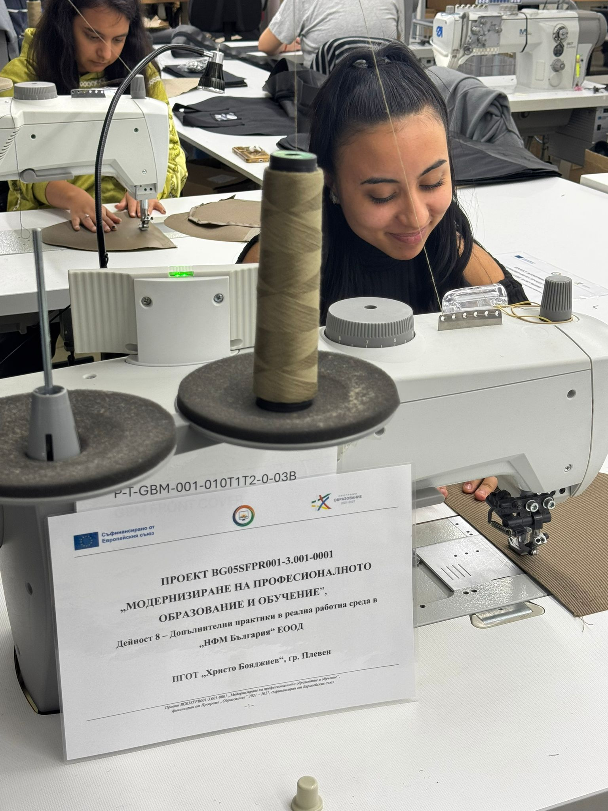
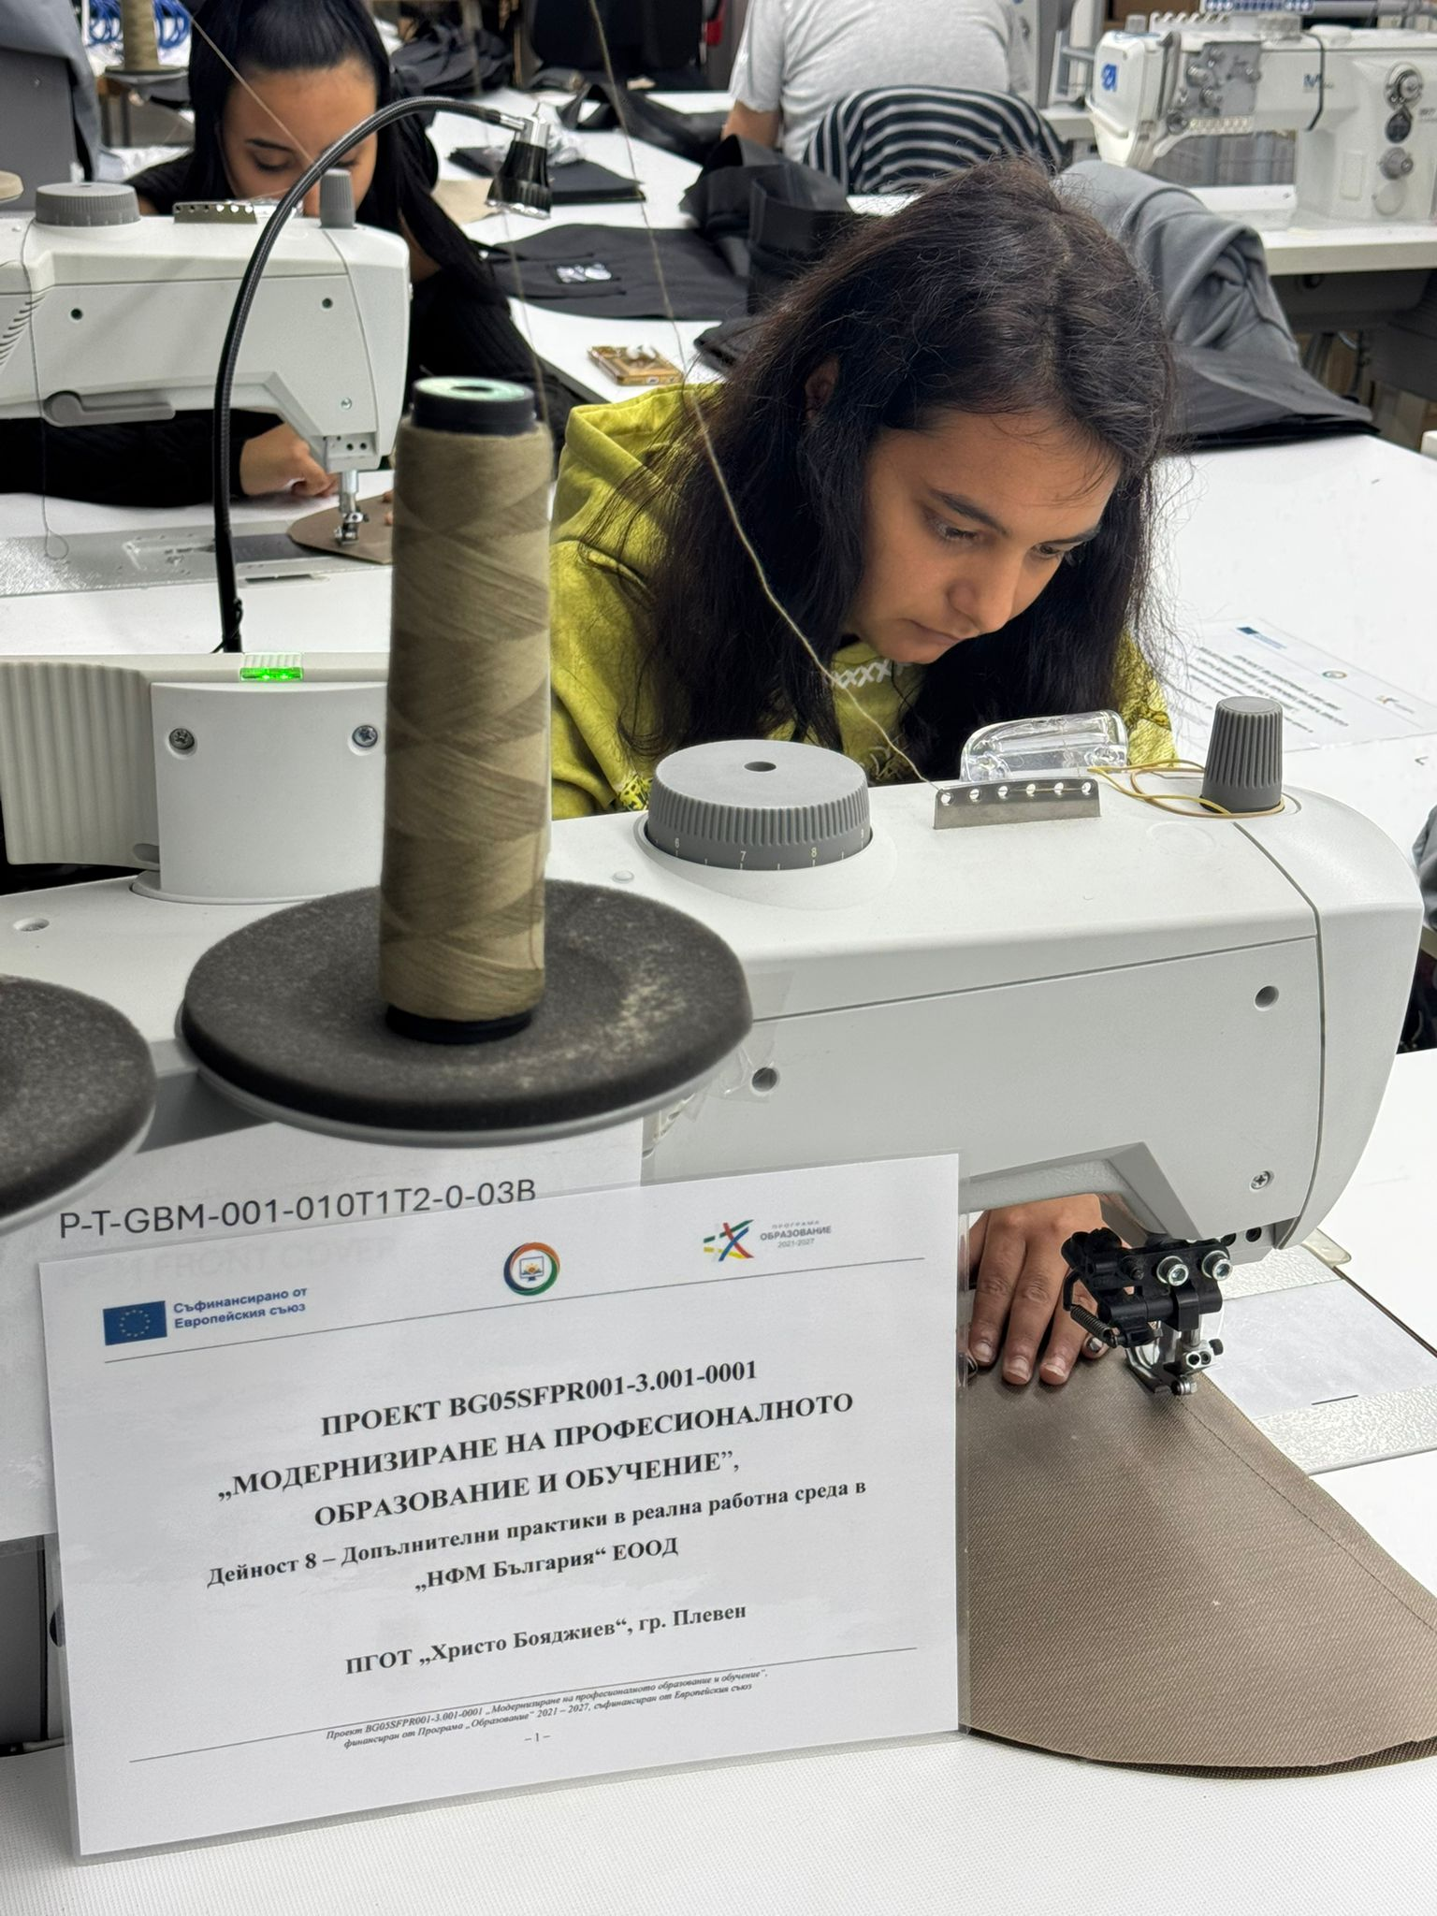

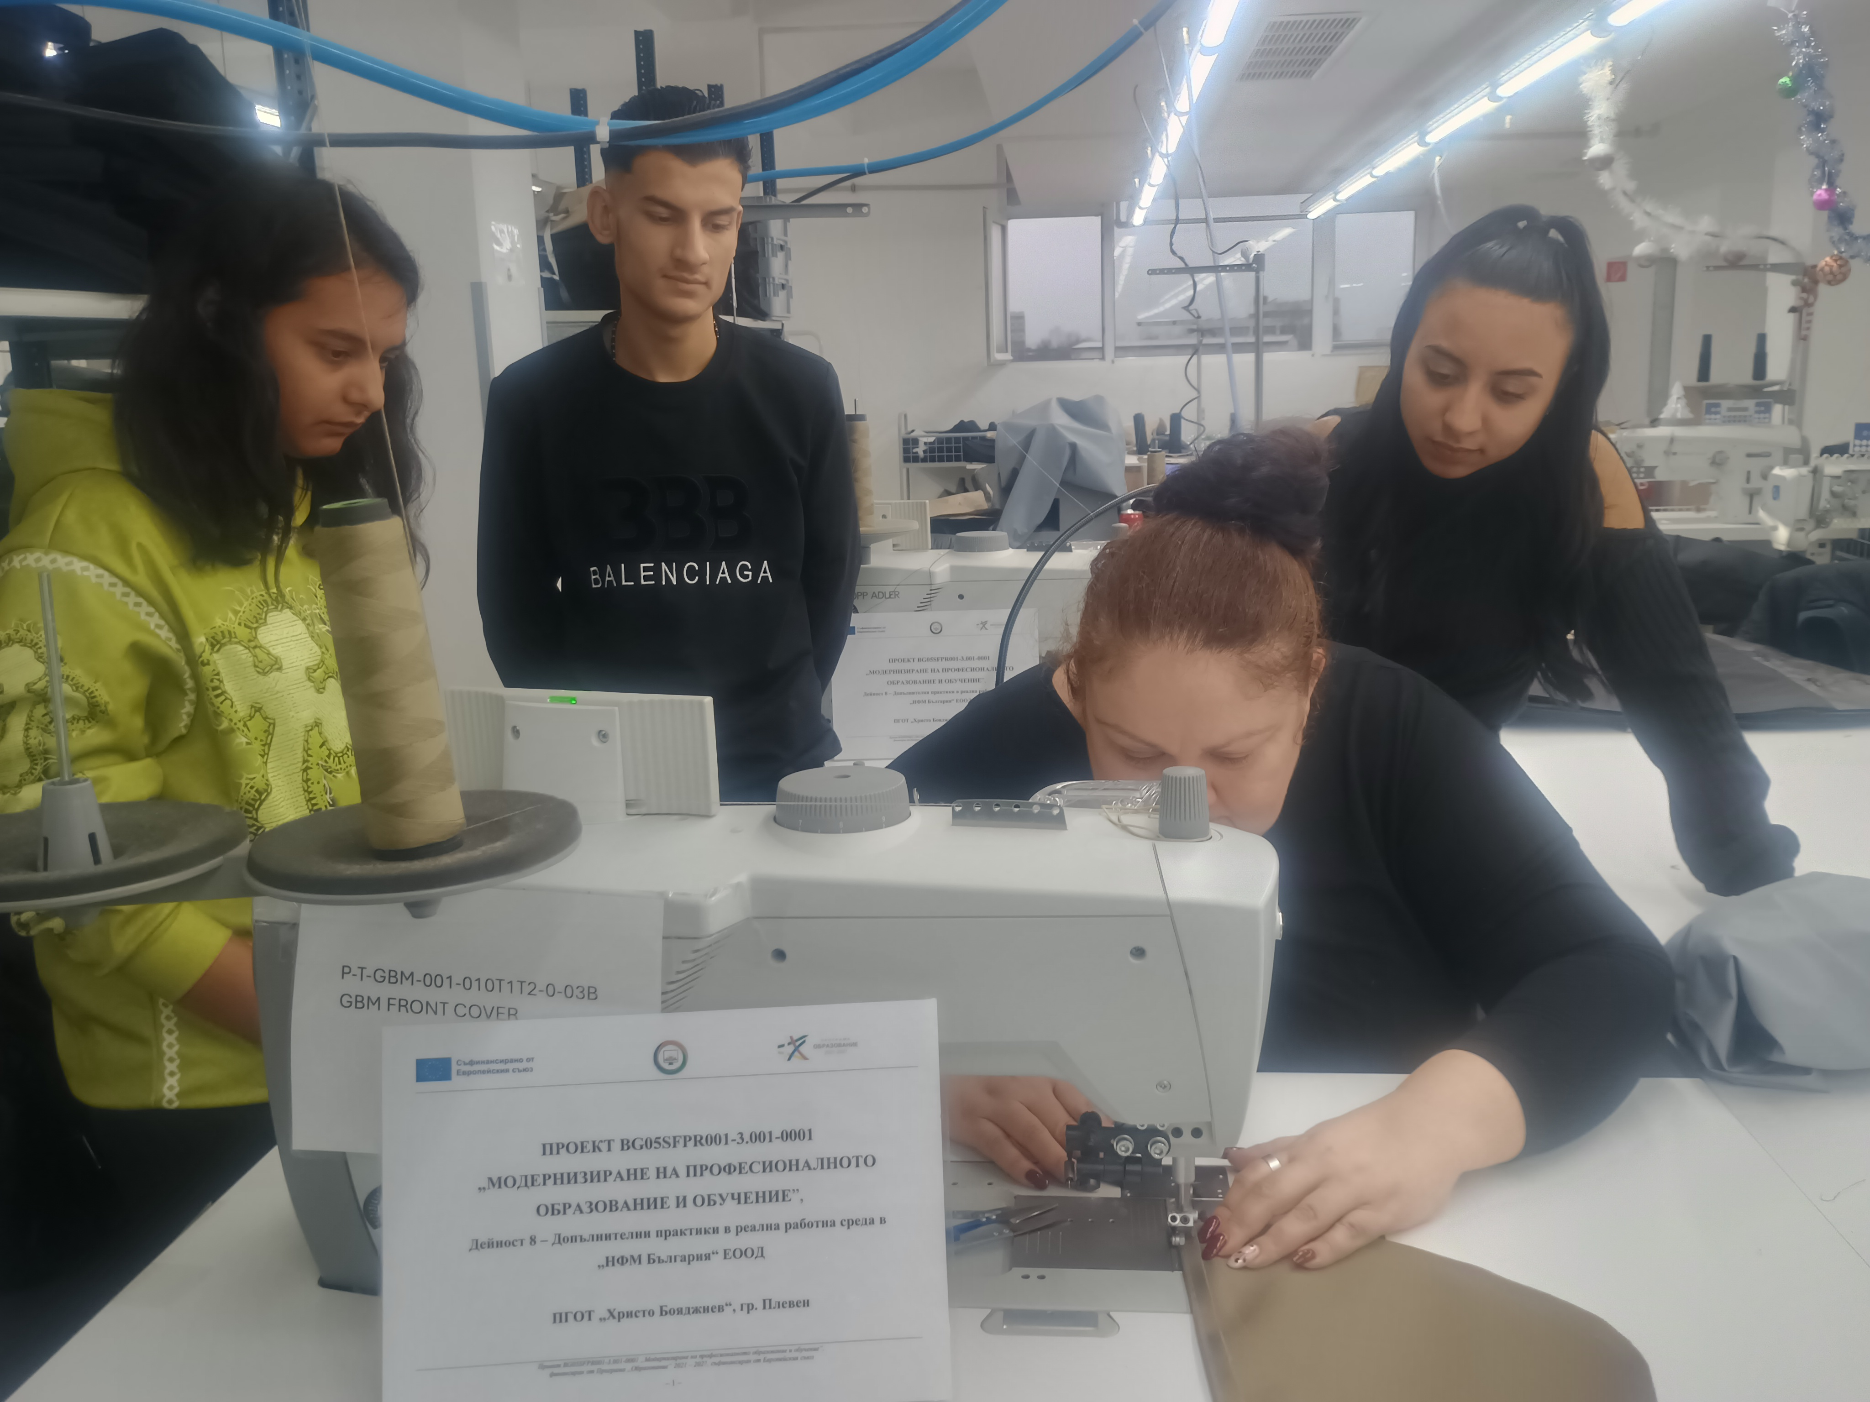
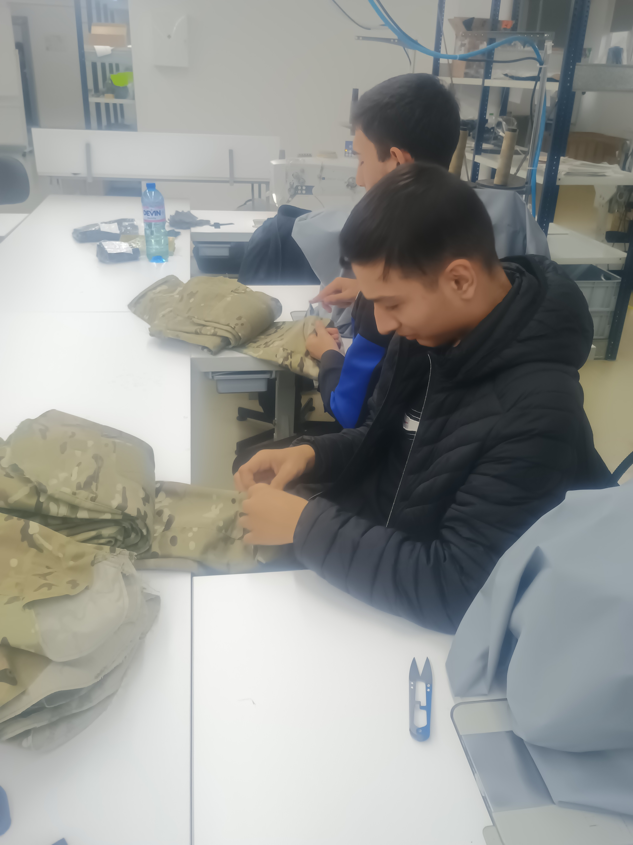

BG05SFPR001-3.001-0001 „Модернизиране на професионалното образование и обучение“,
Дейност 8 – Допълнителни практики в реална работна среда в „Лорейн Хаиер и бюти“ ООД, гр.Плевен
